
О внесении изменений в постановление Правительства Республики Казахстан от 29 ноября 2011 года № 1390 "Об утверждении форм налоговых заявлений"
Утративший силу
Постановление Правительства Республики Казахстан от 8 мая 2013 года № 456. Утратило силу постановлением Правительства Республики Казахстан от 28 августа 2015 года № 685
Сноска. Утратило силу постановлением Правительства РК от 28.08.2015 № 685 (вводится в действие со дня его первого официального опубликования).
Правительство Республики Казахстан ПОСТАНОВЛЯЕТ:
1. Внести в постановление Правительства Республики Казахстан от 29 ноября 2011 года № 1390 «Об утверждении форм налоговых заявлений» (САПП Республики Казахстан, 2012 г., № 4, ст. 75) следующие изменения:
подпункты 9), 10), 11) 12), 13), 14), 15), 16) пункта 1 исключить;
1) форму налогового заявления о приостановлении (продлении, возобновлении) представления налоговой отчетности, утвержденную указанным постановлением, изложить в редакции согласно приложению 1 к настоящему постановлению;
2) форму налогового заявления о постановке на регистрационный учет, утвержденную указанным постановлением, изложить в редакции согласно приложению 2 к настоящему постановлению;
3) форму налогового заявления о снятии с регистрационного учета, утвержденную указанным постановлением, изложить в редакции согласно приложению 3 к настоящему постановлению;
4) форму налогового заявления о регистрационном учете индивидуального предпринимателя, частного нотариуса, частного судебного исполнителя, адвоката, утвержденную указанным постановлением, изложить в редакции согласно приложению 4 к настоящему постановлению;
5) форму налогового заявления о регистрационном учете по налогу на добавленную стоимость, утвержденную указанным постановлением, изложить в редакции согласно приложению 5 к настоящему постановлению;
6) форму налогового заявления о постановке контрольно-кассовой машины на учет в налоговом органе, утвержденную указанным постановлением, изложить в редакции согласно приложению 6 к настоящему постановлению;
7) форму налогового заявления о снятии с учета контрольно-кассовой машины, утвержденную указанным постановлением, изложить в редакции согласно приложению 7 к настоящему постановлению;
8) форму налогового заявления об исполнении обязательств, возникающих при эксплуатации контрольно-кассовой машины, утвержденную указанным постановлением, изложить в редакции согласно приложению 8 к настоящему постановлению;
9) форму налогового заявления о включении модели контрольно-кассовой машины в государственный реестр, утвержденную указанным постановлением, изложить в редакции согласно приложению 9 к настоящему постановлению;
10) форму налогового заявления о прекращении деятельности, утвержденную указанным постановлением, изложить в редакции согласно приложению 10 к настоящему постановлению;
11) форму налогового заявления о проведении документальной проверки, утвержденную указанным постановлением, изложить в редакции согласно приложению 11 к настоящему постановлению;
12) форму налогового заявления налогоплательщика (налогового агента) об отзыве налоговой отчетности, утвержденную указанным постановлением, изложить в редакции согласно приложению 12 к настоящему постановлению;
13) форму налогового заявления о продлении срока представления налоговой отчетности, утвержденную указанным постановлением, изложить в редакции согласно приложению 13 к настоящему постановлению;
14) форму налогового заявления на возврат уплаченного подоходного налога из бюджета или условного банковского вклада на основании международного договора об избежании двойного налогообложения, утвержденную указанным постановлением, изложить в редакции согласно приложению 14 к настоящему постановлению;
15) форму налогового заявления на получение подтверждения налогового резидентства, утвержденную указанным постановлением, изложить в редакции согласно приложению 15 к настоящему постановлению;
16) форму налогового заявления на получение справки о суммах полученных доходов из источников в Республике Казахстан и удержанных (уплаченных) налогов, утвержденную указанным постановлением, изложить в редакции согласно приложению 16 к настоящему постановлению;
17) форму налогового заявления о регистрационном учете электронного налогоплательщика, утвержденную указанным постановлением, изложить в редакции согласно приложению 17 к настоящему постановлению;
18) форму налогового заявления о регистрационном учете в качестве налогоплательщика, осуществляющего деятельность по производству бензина (кроме авиационного), дизельного топлива, по оптовой и (или) розничной реализации бензина (кроме авиационного), дизельного топлива, утвержденную указанным постановлением, изложить в редакции согласно приложению 18 к настоящему постановлению;
19) форму налогового заявления о регистрационном учете в качестве налогоплательщика, осуществляющего деятельность по производству и (или) оптовой реализации табачных изделий, утвержденную указанным постановлением, изложить в редакции согласно приложению 19 к настоящему постановлению;
20) форму налогового заявления о регистрационном учете в качестве налогоплательщика, осуществляющего деятельность по производству этилового спирта и (или) алкогольной продукции, оптовой и (или) розничной реализации алкогольной продукции, утвержденную указанным постановлением, изложить в редакции согласно приложению 20 к настоящему постановлению;
21) форму налогового заявления о регистрационном учете в качестве налогоплательщика, осуществляющего деятельность - игорный бизнес, утвержденную указанным постановлением, изложить в редакции согласно приложению 21 к настоящему постановлению;
22) форму налогового заявления о регистрационном учете в качестве налогоплательщика, осуществляющего деятельность - услуги с использованием игровых автоматов без выигрыша, персональных компьютеров для игр, игровых дорожек, картов, бильярдных столов, утвержденную указанным постановлением, изложить в редакции согласно приложению 22 к настоящему постановлению;
23) форму налогового заявления о возврате превышения налога на добавленную стоимость, утвержденную указанным постановлением, изложить в редакции согласно приложению 23 к настоящему постановлению;
24) форму налогового заявления о возврате налога на добавленную стоимость, уплаченного по товарам, работам, услугам, приобретаемым за счет средств гранта, утвержденную указанным постановлением, изложить в редакции согласно приложению 24 к настоящему постановлению;
25) форму налогового заявления для получения сведений об отсутствии и (или) наличии налоговой задолженности, задолженности по обязательным пенсионным взносам и социальным отчислениям, утвержденную указанным постановлением, изложить в редакции согласно приложению 25 к настоящему постановлению;
26) форму налогового заявления на получение выписки из лицевого счета о состоянии расчетов с бюджетом по исполнению налогового обязательства, утвержденную указанным постановлением, изложить в редакции согласно приложению 26 к настоящему постановлению;
27) форму налогового заявления на проведение зачета и (или) возврата налогов, других обязательных платежей, таможенных платежей, пеней и штрафов, утвержденную указанным постановлением, изложить в редакции согласно приложению 27 к настоящему постановлению;
28) форму налогового заявления о регистрационном учете в качестве налогоплательщика, осуществляющего деятельность по организации, проведению лотереи и реализации лотерейных билетов, утвержденную указанным постановлением, изложить в редакции согласно приложению 28 к настоящему постановлению;
29) форму налогового заявления о регистрационном учете в качестве налогоплательщика, осуществляющего деятельность по производству, сборке (комплектации) подакцизных товаров, утвержденную указанным постановлением, изложить в редакции согласно приложению 29 к настоящему постановлению.
2. Настоящее постановление вводится в действие со дня первого официального опубликования.
Премьер-Министр
Республики Казахстан С. Ахметов
Приложение 1
к постановлению Правительства
Республики Казахстан
от 8 мая 2013 года № 456
Утверждена
постановлением Правительства
Республики Казахстан
от 29 ноября 2011 года № 1390
Форма
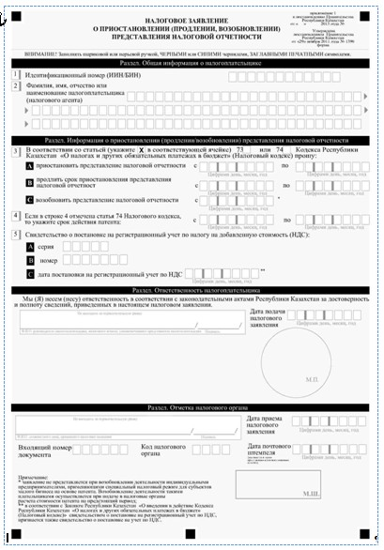
Приложение 2
к постановлению Правительства
Республики Казахстан
от 8 мая 2013 года № 456
Утверждена
постановлением Правительства
Республики Казахстан
от 29 ноября 2011 года № 1390
Форма
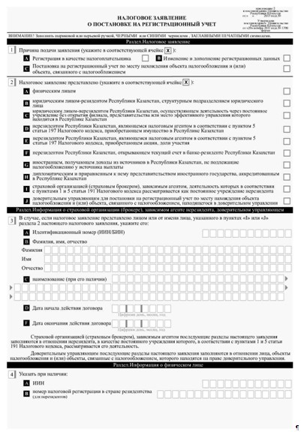
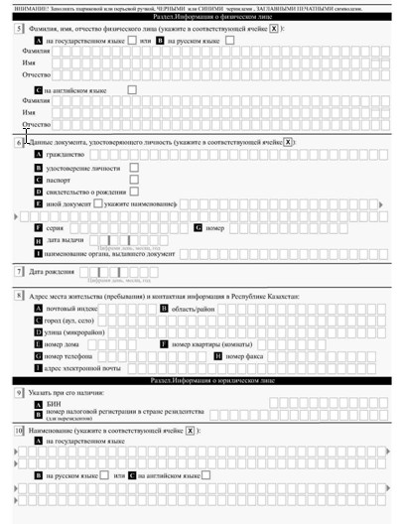
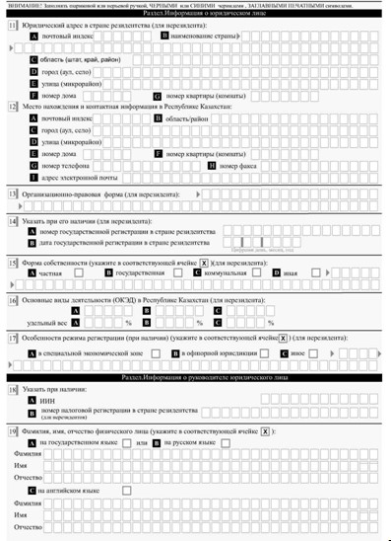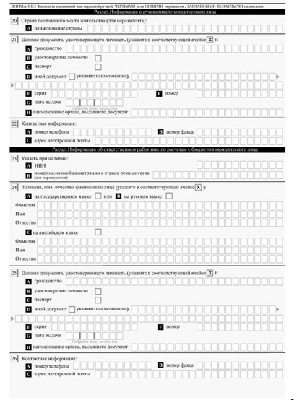
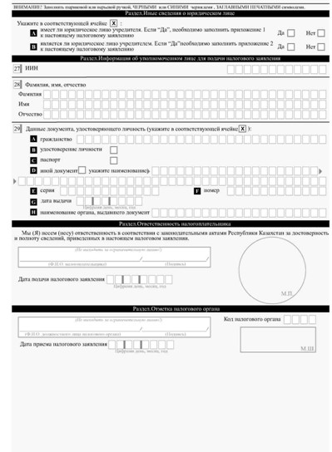
Приложение 1
к налоговому заявлению
о постановке
на регистрационный учет
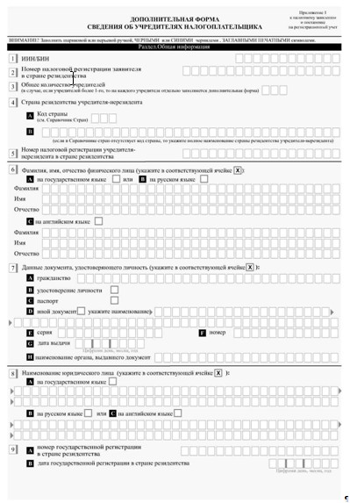
Приложение 2
к налоговому заявлению
о постановке
на регистрационный учет
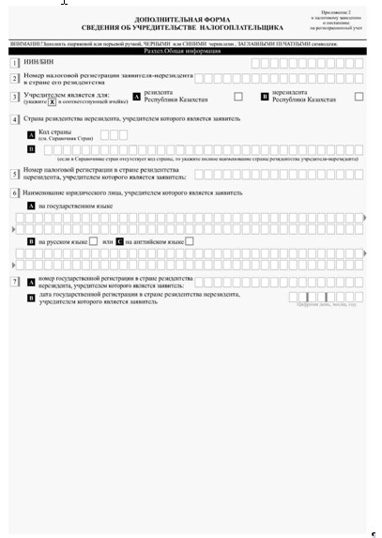
Приложение 3
к постановлению Правительства
Республики Казахстан
от 8 мая 2013 года № 456
Утверждена
постановлением Правительства
Республики Казахстан
от 29 ноября 2011 года № 1390
Форма
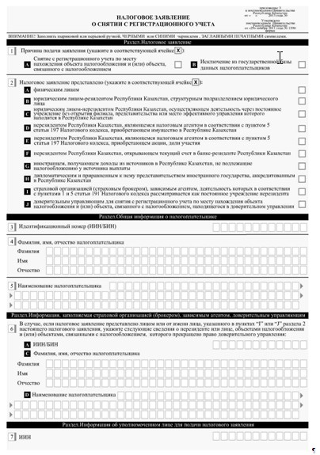
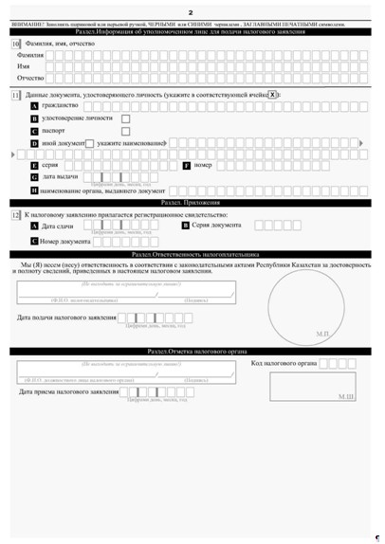
Приложение 4
к постановлению Правительства
Республики Казахстан
от 8 мая 2013 года № 456
Утверждена
постановлением Правительства
Республики Казахстан
от 29 ноября 2011 года № 1390
Форма
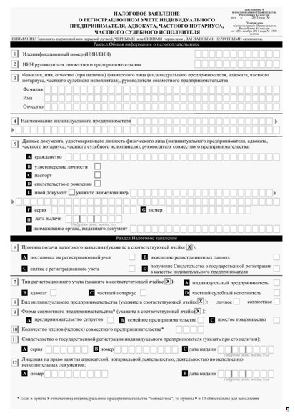
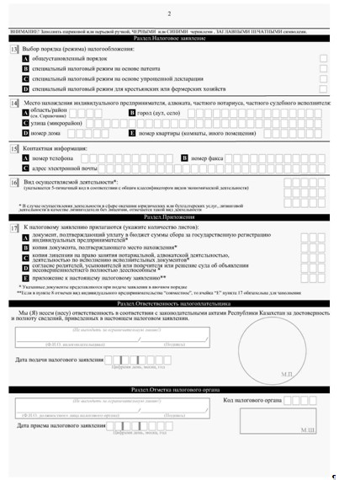
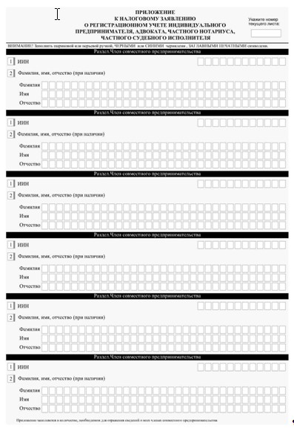
Приложение 5
к постановлению Правительства
Республики Казахстан
от 8 мая 2013 года № 456
Утверждена
постановлением Правительства
Республики Казахстан
от 29 ноября 2011 года № 1390
Форма
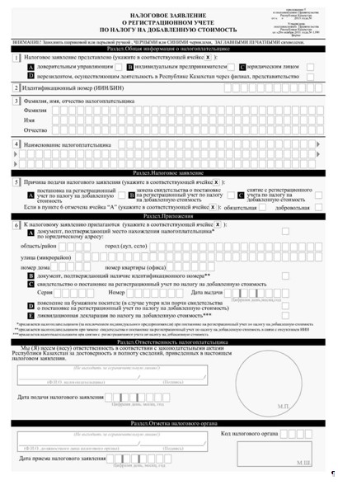
Приложение 6
к постановлению Правительства
Республики Казахстан
от 8 мая 2013 года № 456
Утверждена
постановлением Правительства
Республики Казахстан
от 29 ноября 2011 года № 1390
Форма
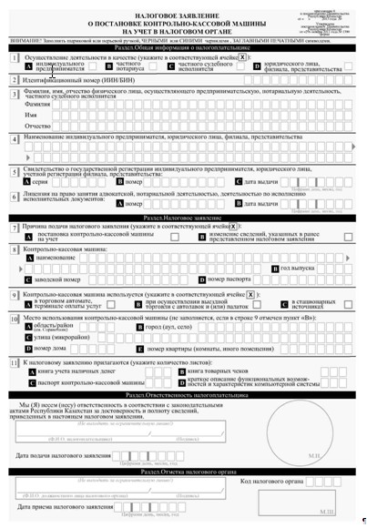
Приложение 7
к постановлению Правительства
Республики Казахстан
от 8 мая 2013 года № 456
Утверждена
постановлением Правительства
Республики Казахстан
от 29 ноября 2011 года № 1390
Форма
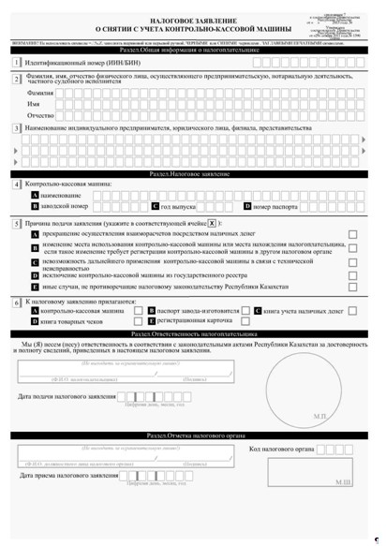
Приложение 8
к постановлению Правительства
Республики Казахстан
от 8 мая 2013 года № 456
Утверждена
постановлением Правительства
Республики Казахстан
от 29 ноября 2011 года № 1390
Форма
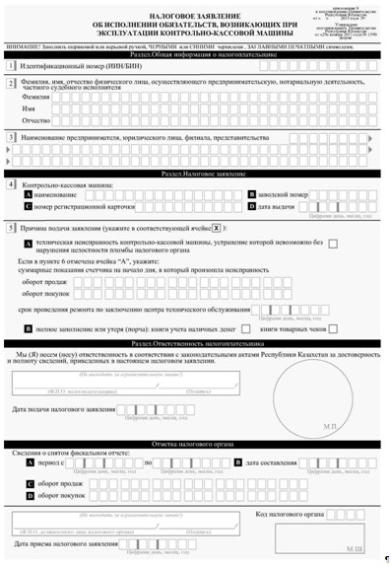
Приложение 9
к постановлению Правительства
Республики Казахстан
от 8 мая 2013 года № 456
Утверждена
постановлением Правительства
Республики Казахстан
от 29 ноября 2011 года № 1390
Форма
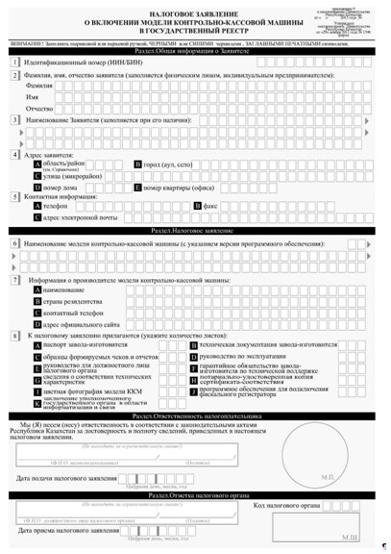
Приложение 10
к постановлению Правительства
Республики Казахстан
от 8 мая 2013 года № 456
Утверждена
постановлением Правительства
Республики Казахстан
от 29 ноября 2011 года № 1390
Форма
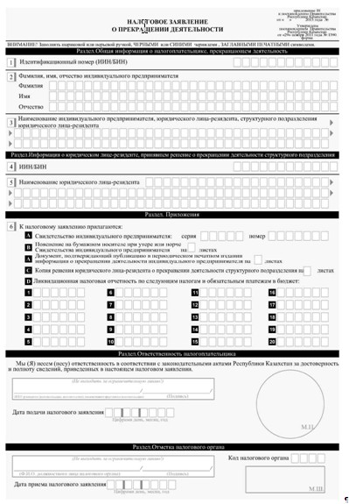
Приложение 11
к постановлению Правительства
Республики Казахстан
от 8 мая 2013 года № 456
Утверждена
постановлением Правительства
Республики Казахстан
от 29 ноября 2011 года № 1390
Форма
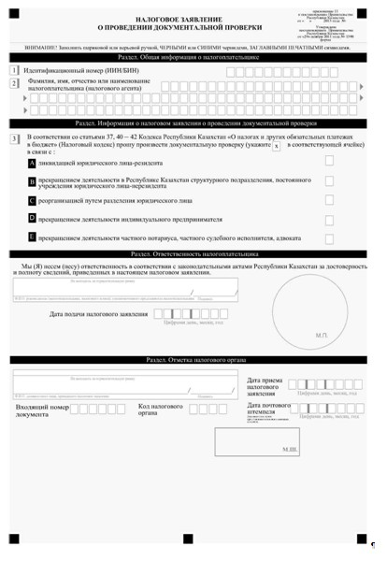
Приложение 12
к постановлению Правительства
Республики Казахстан
от 8 мая 2013 года № 456
Утверждена
постановлением Правительства
Республики Казахстан
от 29 ноября 2011 года № 1390
Форма
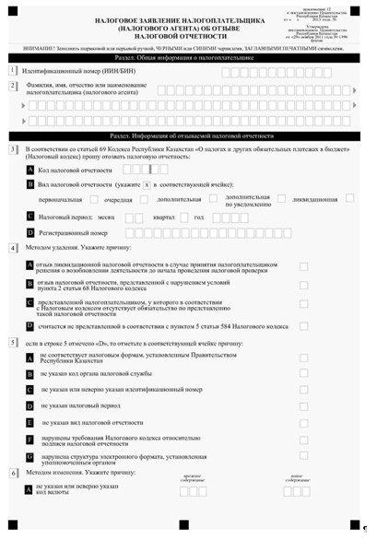
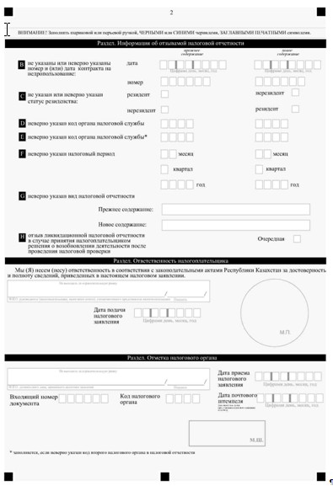
Приложение 13
к постановлению Правительства
Республики Казахстан
от 8 мая 2013 года № 456
Утверждена
постановлением Правительства
Республики Казахстан
от 29 ноября 2011 года № 1390
Форма
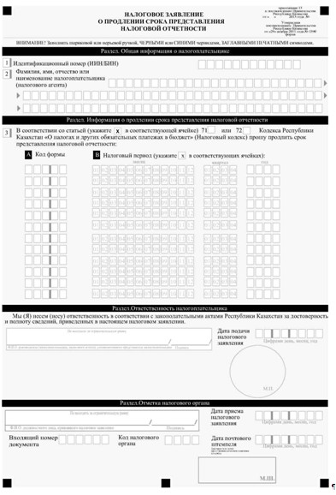
Приложение 14
к постановлению Правительства
Республики Казахстан
от 8 мая 2013 года № 456
Утверждена
постановлением Правительства
Республики Казахстан
от 29 ноября 2011 года № 1390
Форма
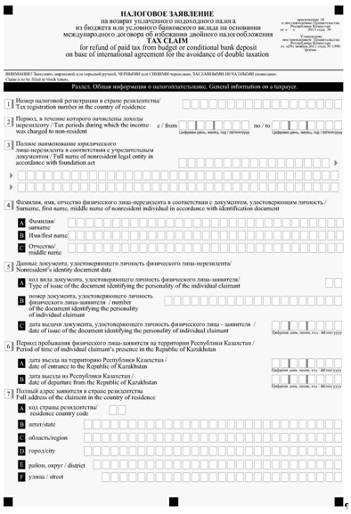
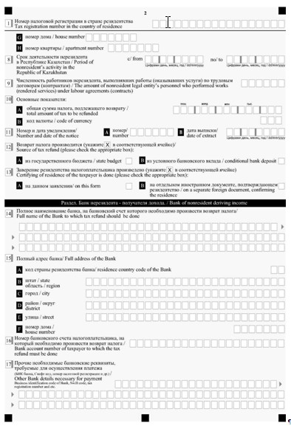
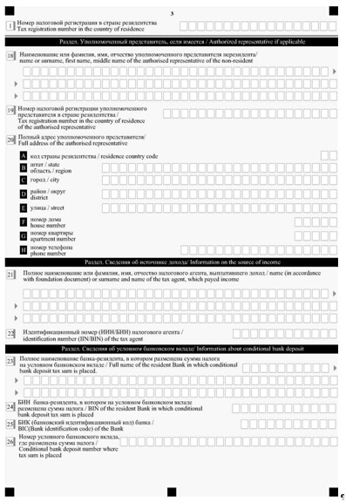
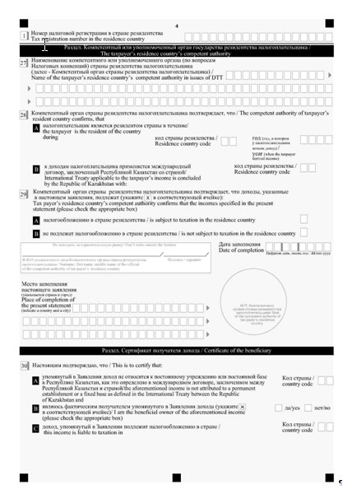
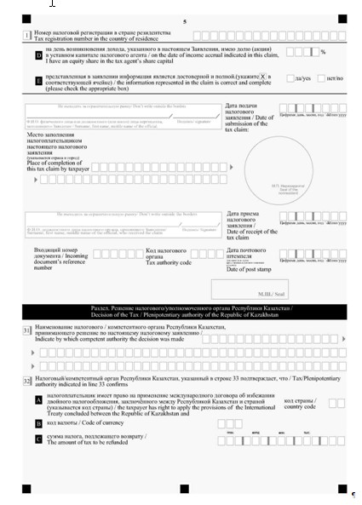
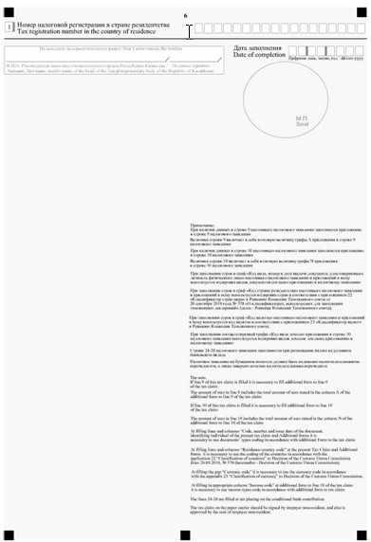
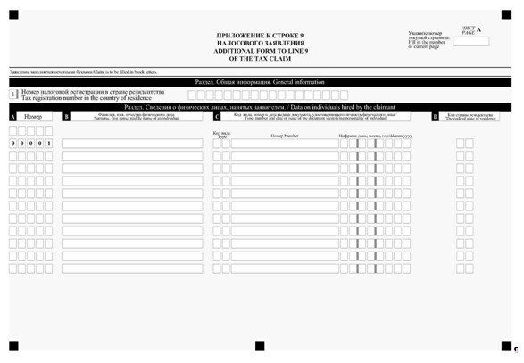
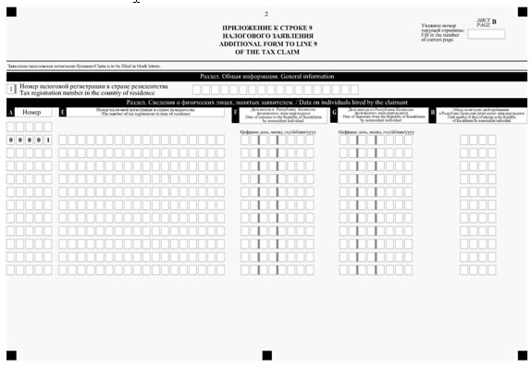
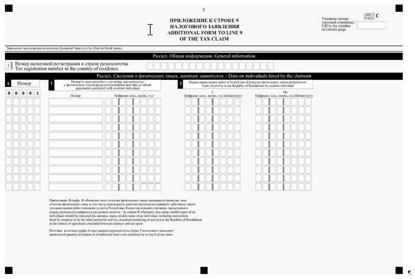
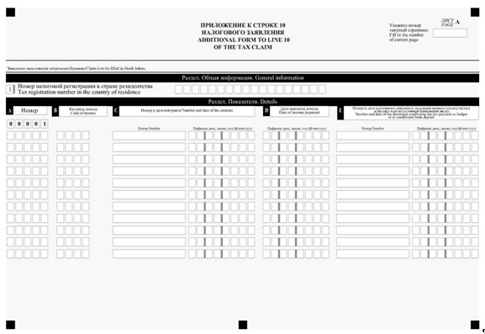
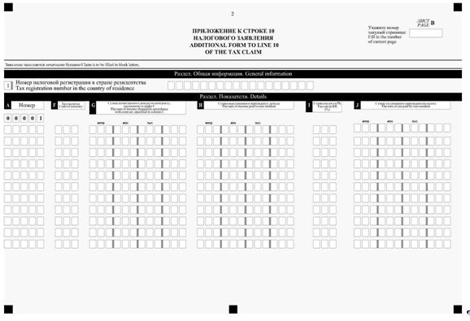
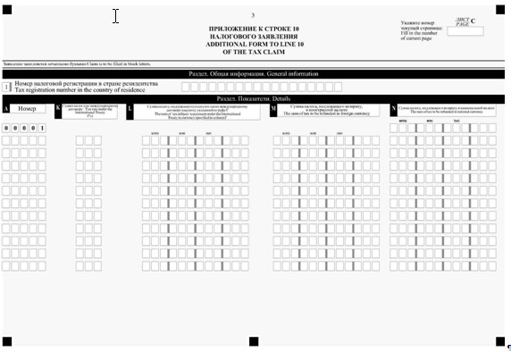
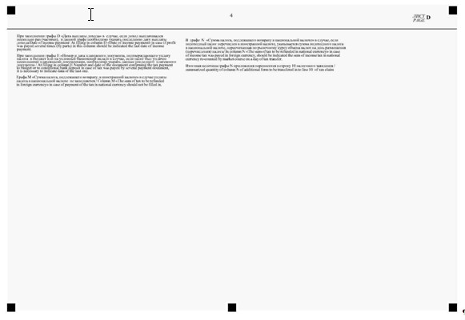
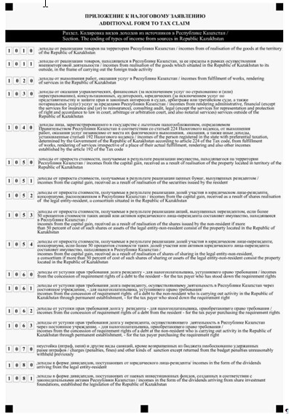
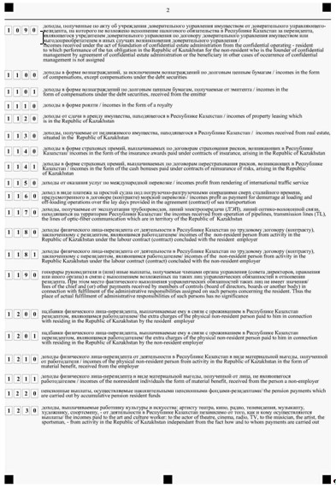
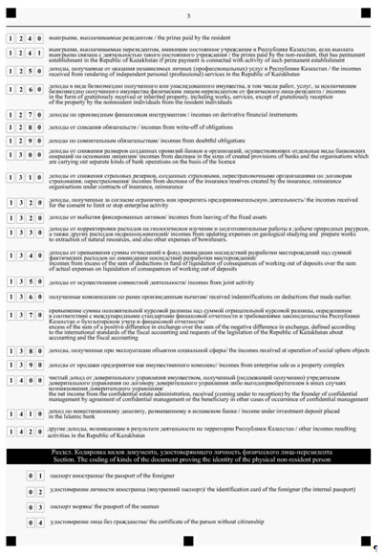
Приложение 15
к постановлению Правительства
Республики Казахстан
от 8 мая 2013 года № 456
Утверждена
постановлением Правительства
Республики Казахстан
от 29 ноября 2011 года № 1390
Форма
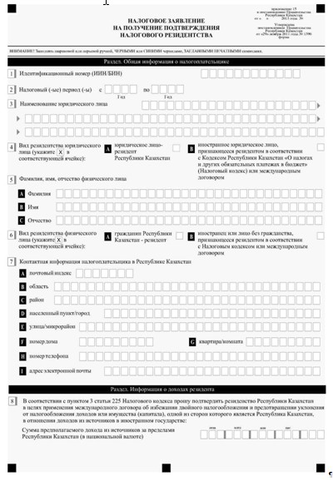
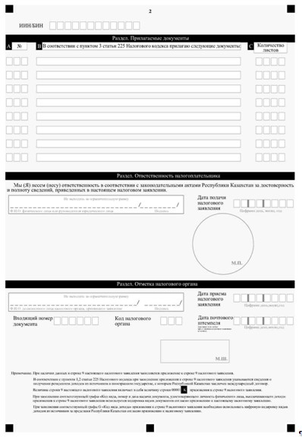
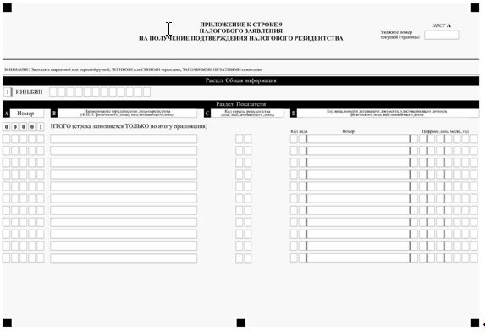
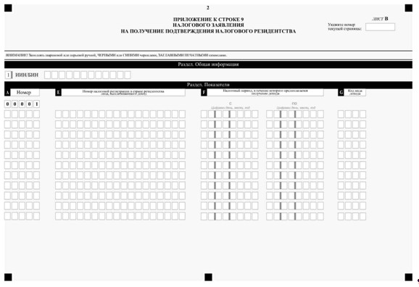
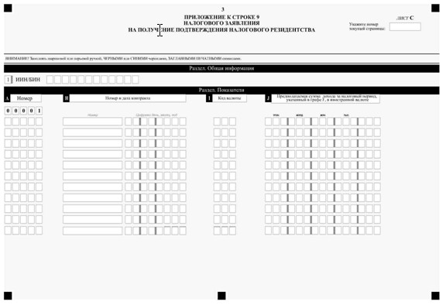
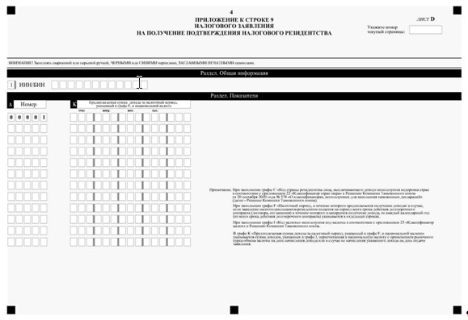
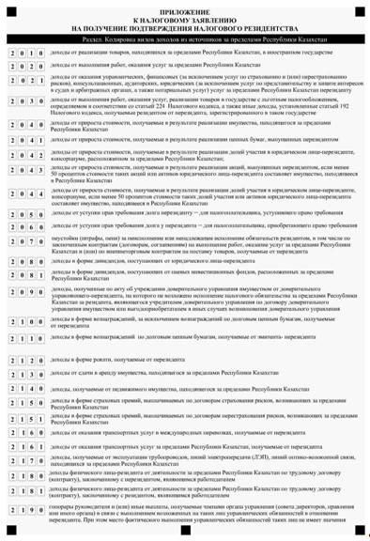
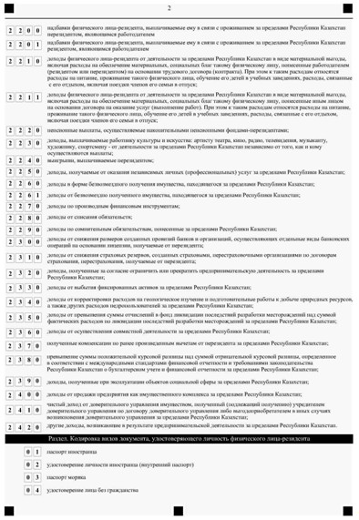
Приложение 16
к постановлению Правительства
Республики Казахстан
от 8 мая 2013 года № 456
Утверждена
постановлением Правительства
Республики Казахстан
от 29 ноября 2011 года № 1390
Форма
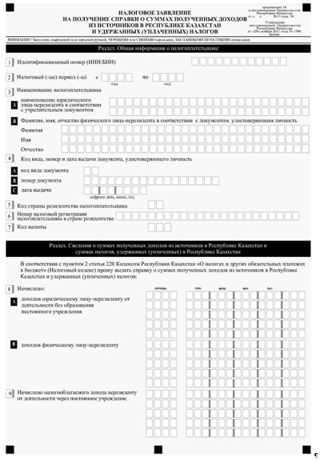
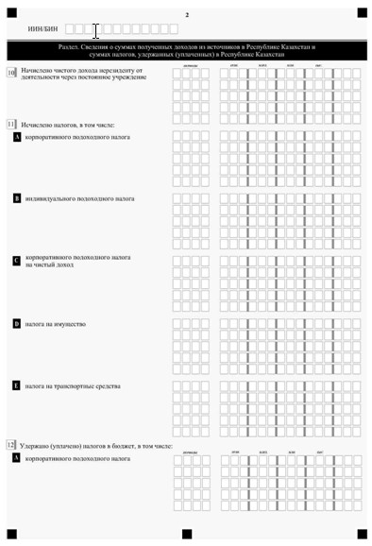
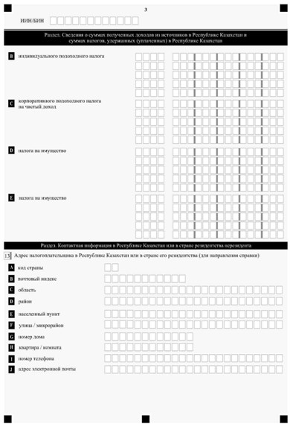
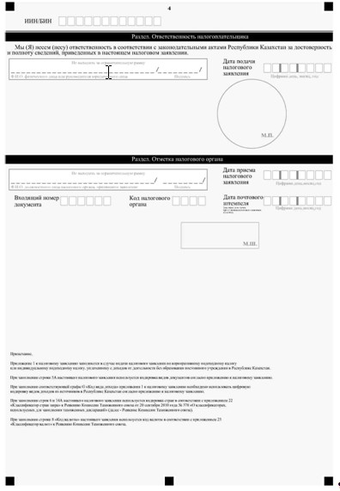
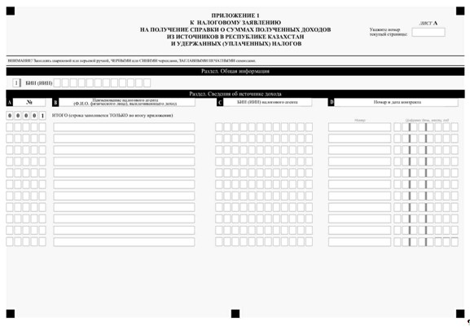
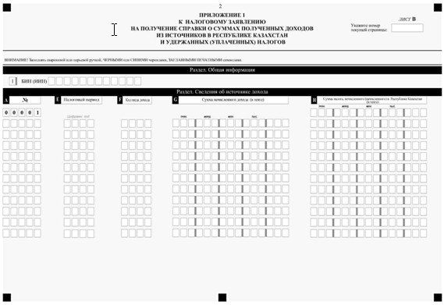
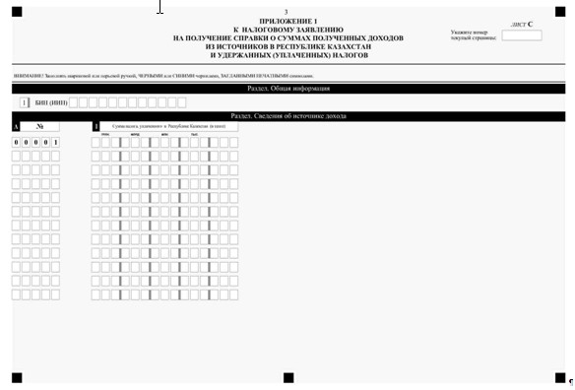
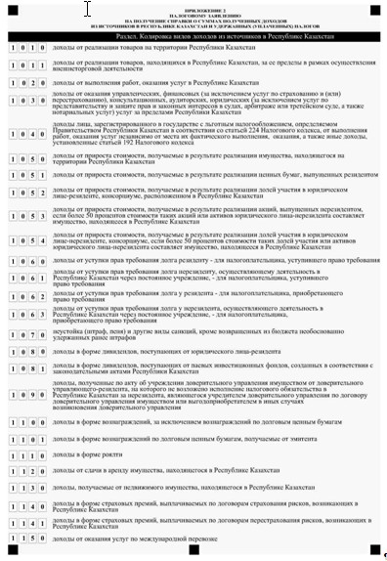
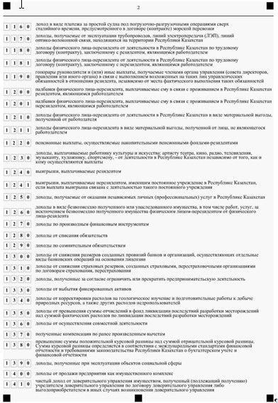
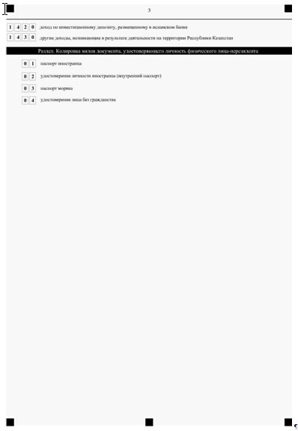
Приложение 17
к постановлению Правительства
Республики Казахстан
от 8 мая 2013 года № 456
Утверждена
постановлением Правительства
Республики Казахстан
от 29 ноября 2011 года № 1390
Форма
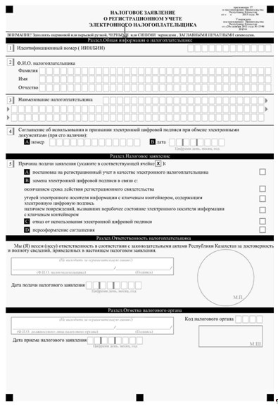
Приложение 18
к постановлению Правительства
Республики Казахстан
от 8 мая 2013 года № 456
Утверждена
постановлением Правительства
Республики Казахстан
от 29 ноября 2011 года № 1390
Форма
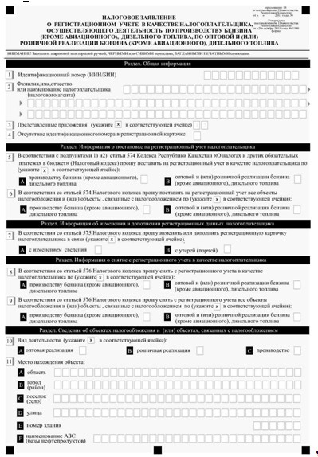
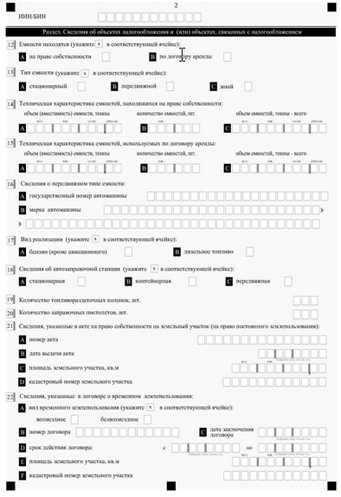
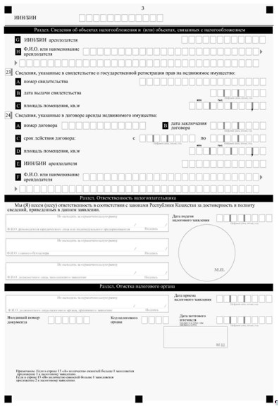
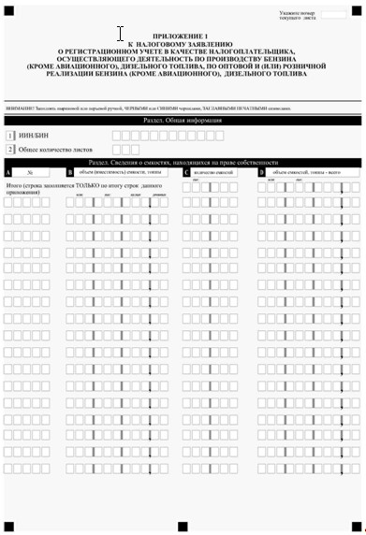
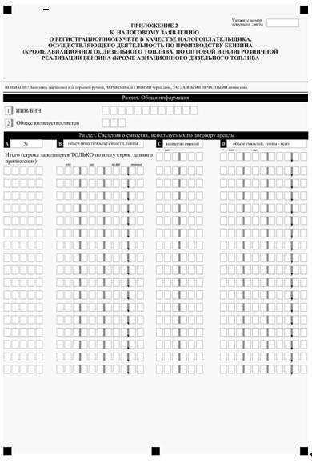
Приложение 19
к постановлению Правительства
Республики Казахстан
от 8 мая 2013 года № 456
Утверждена
постановлением Правительства
Республики Казахстан
от 29 ноября 2011 года № 1390
Форма
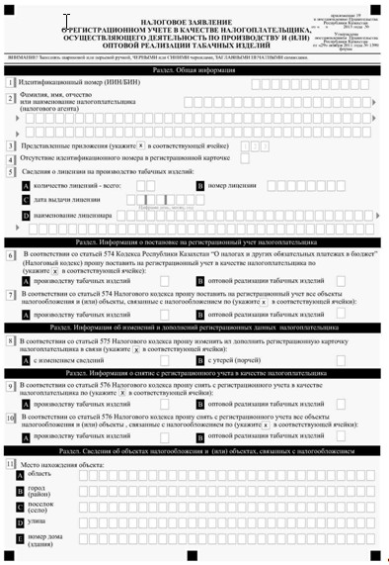
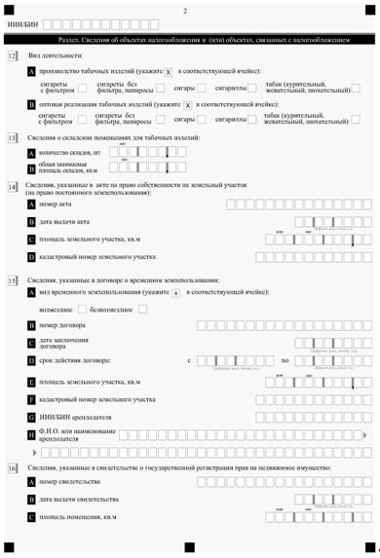
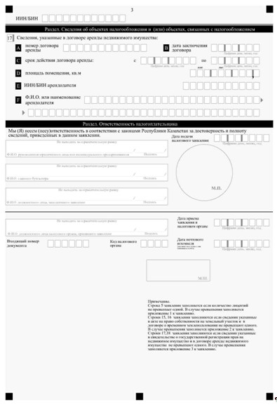
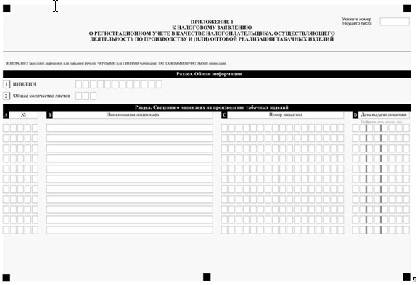
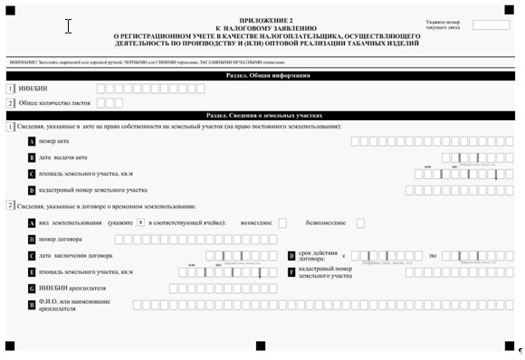
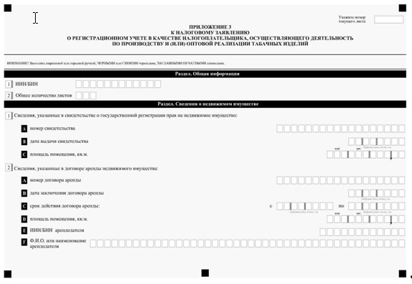
Приложение 20
к постановлению Правительства
Республики Казахстан
от 8 мая 2013 года № 456
Утверждена
постановлением Правительства
Республики Казахстан
от 29 ноября 2011 года № 1390
Форма
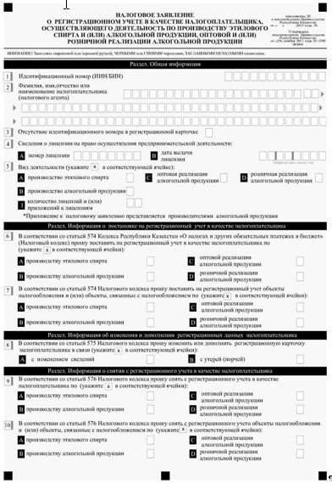
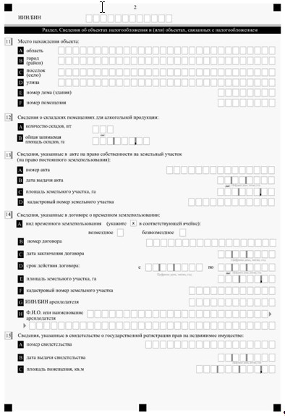
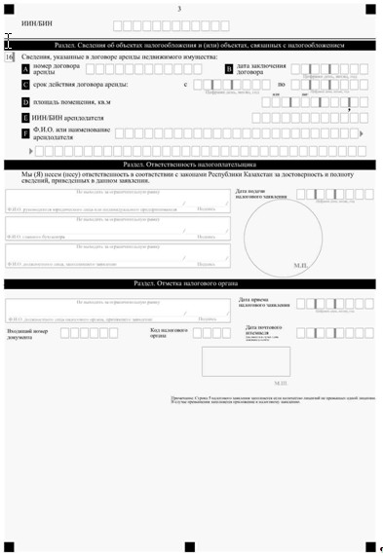
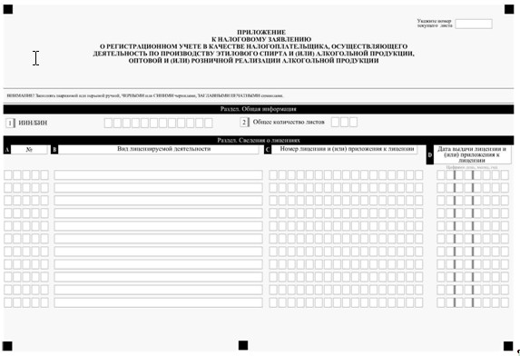
Приложение 21
к постановлению Правительства
Республики Казахстан
от 8 мая 2013 года № 456
Утверждена
постановлением Правительства
Республики Казахстан
от 29 ноября 2011 года № 1390
Форма
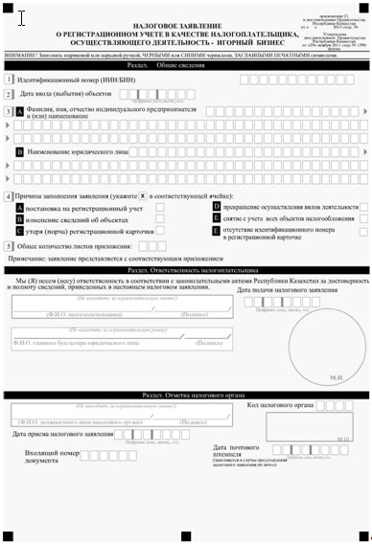
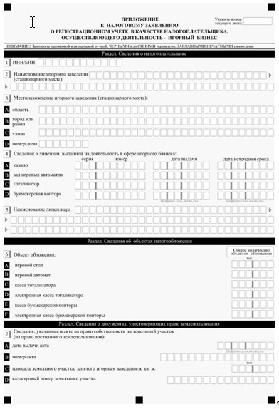
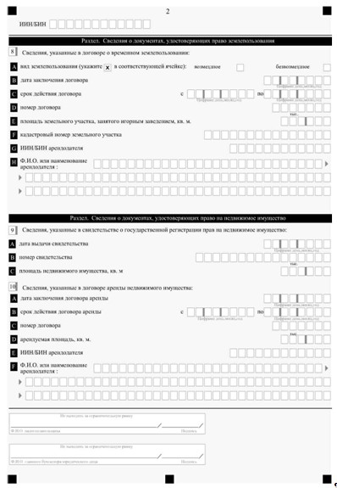
Приложение 22
к постановлению Правительства
Республики Казахстан
от 8 мая 2013 года № 456
Утверждена
постановлением Правительства
Республики Казахстан
от 29 ноября 2011 года № 1390
Форма
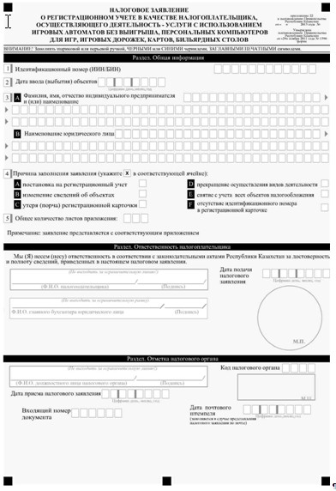
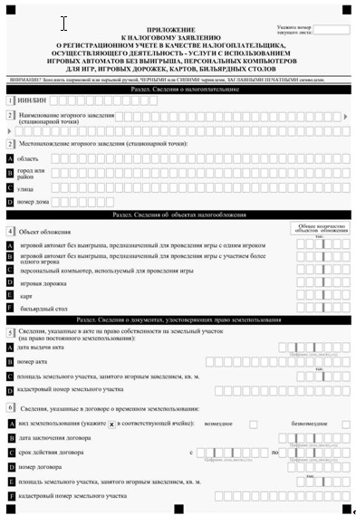
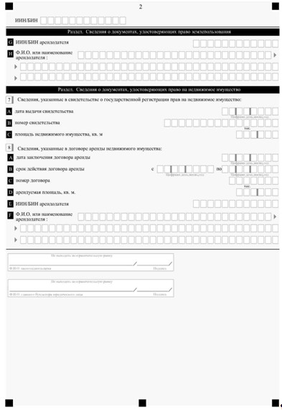
Приложение 23
к постановлению Правительства
Республики Казахстан
от 8 мая 2013 года № 456
Утверждена
постановлением Правительства
Республики Казахстан
от 29 ноября 2011 года № 1390
Форма
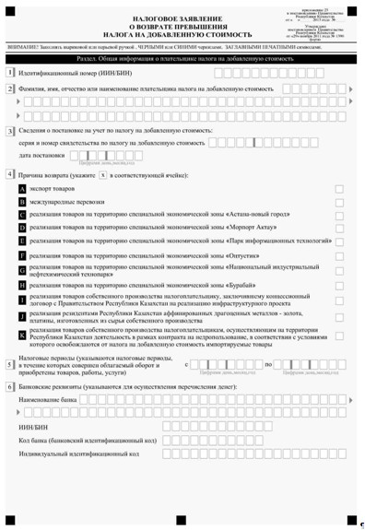
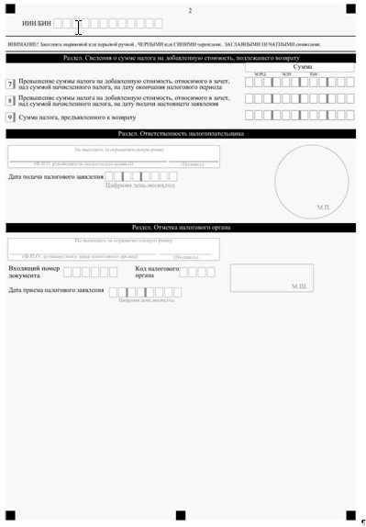
Приложение 24
к постановлению Правительства
Республики Казахстан
от 8 мая 2013 года № 456
Утверждена
постановлением Правительства
Республики Казахстан
от 29 ноября 2011 года № 1390
Форма
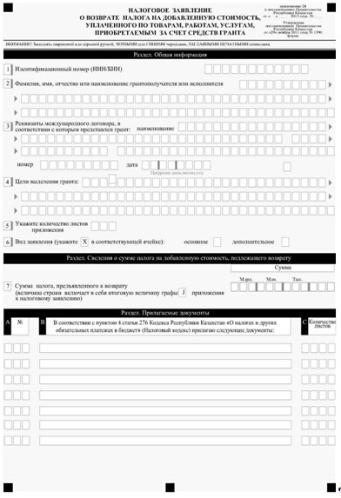
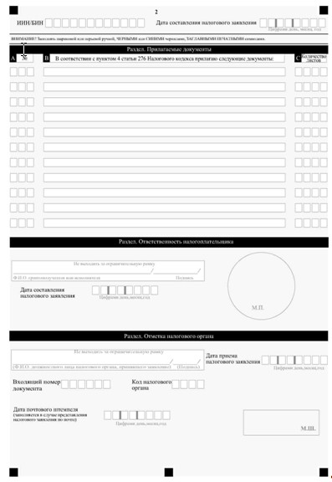
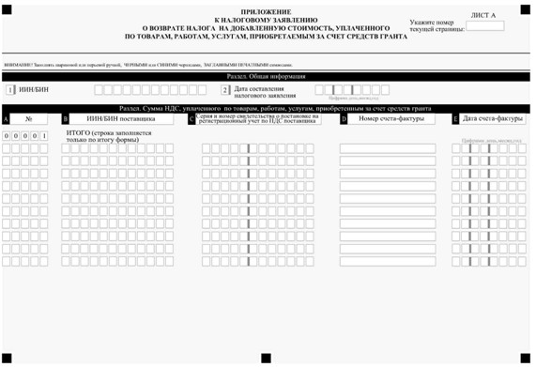
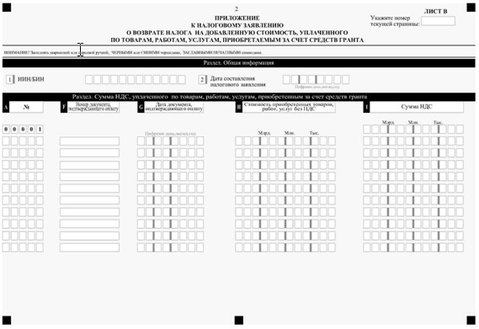
Приложение 25
к постановлению Правительства
Республики Казахстан
от 8 мая 2013 года № 456
Утверждена
постановлением Правительства
Республики Казахстан
от 29 ноября 2011 года № 1390
Форма
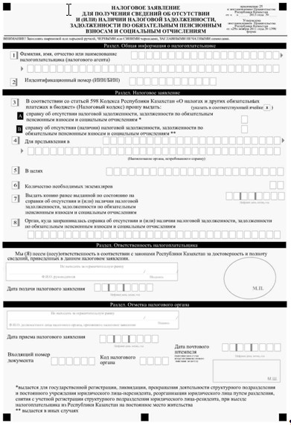
Приложение 26
к постановлению Правительства
Республики Казахстан
от 8 мая 2013 года № 456
Утверждена
постановлением Правительства
Республики Казахстан
от 29 ноября 2011 года № 1390
Форма
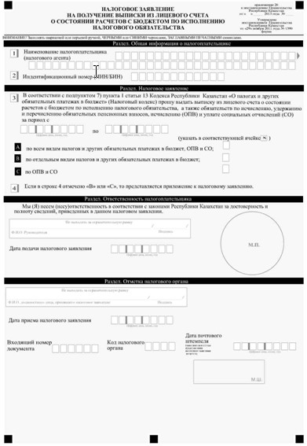
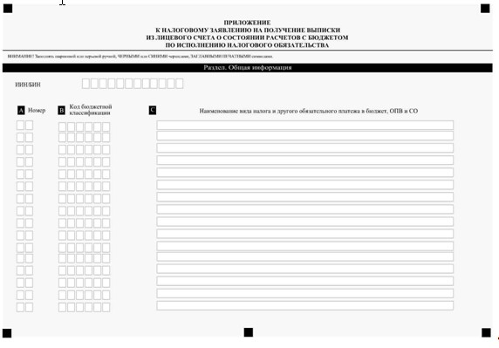
Приложение 27
к постановлению Правительства
Республики Казахстан
от 8 мая 2013 года № 456
Утверждена
постановлением Правительства
Республики Казахстан
от 29 ноября 2011 года № 1390
Форма
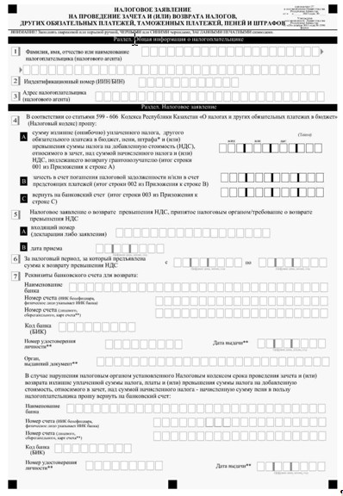
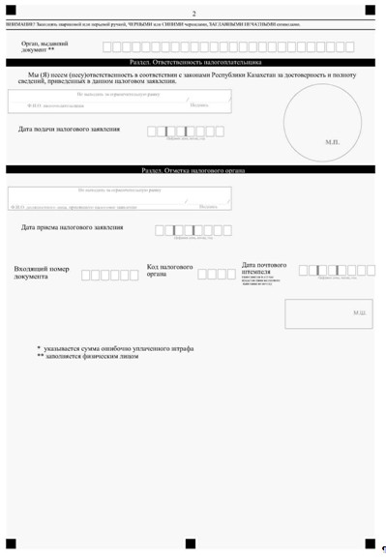
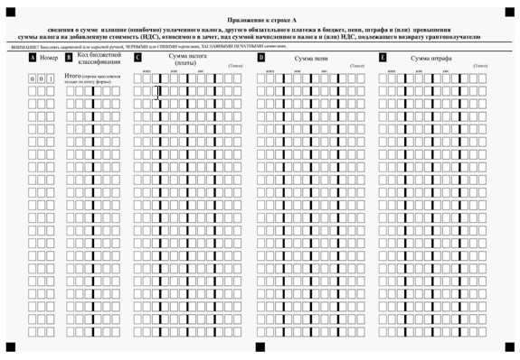
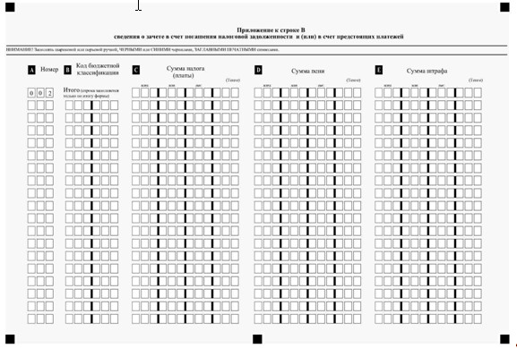
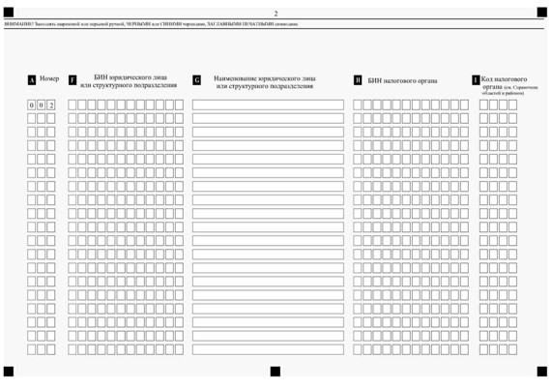
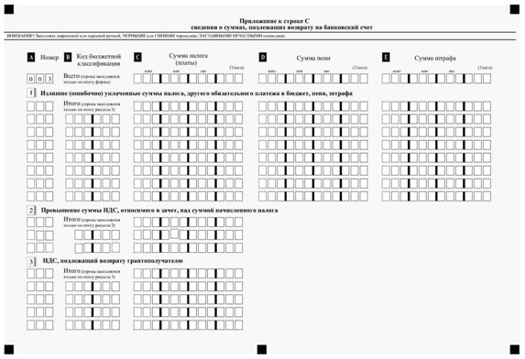
Приложение 28
к постановлению Правительства
Республики Казахстан
от 8 мая 2013 года № 456
Утверждена
постановлением Правительства
Республики Казахстан
от 29 ноября 2011 года № 1390
Форма
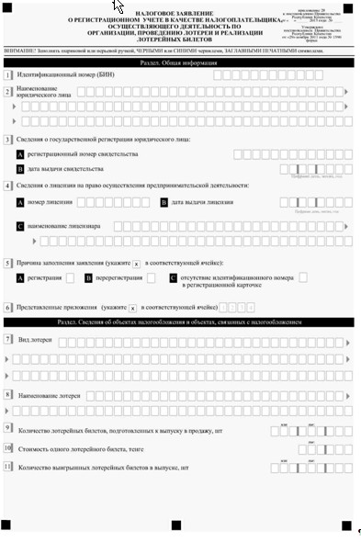
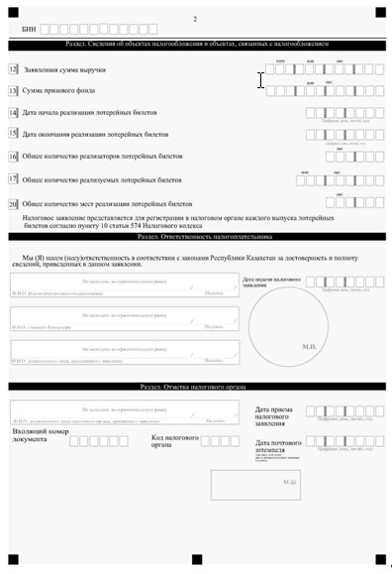
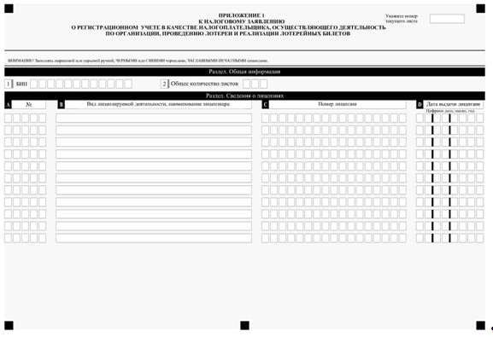
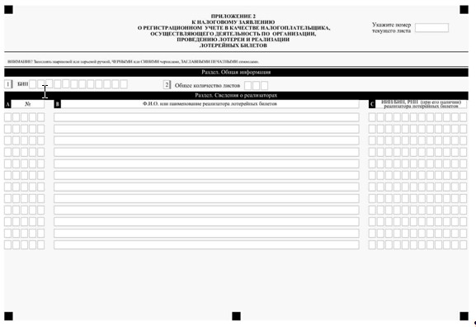
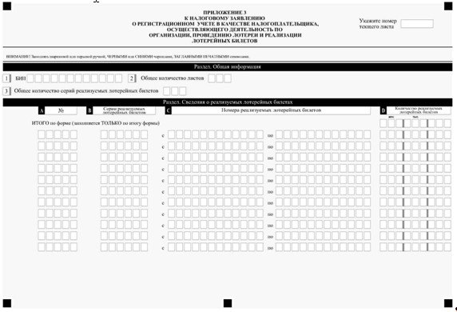
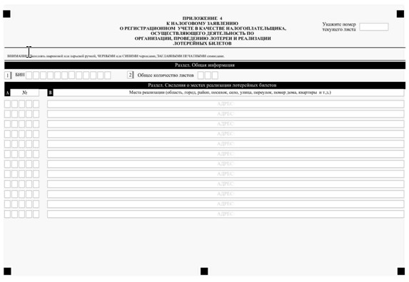
Приложение 29
к постановлению Правительства
Республики Казахстан
от 8 мая 2013 года № 456
Утверждена
постановлением Правительства
Республики Казахстан
от 29 ноября 2011 года № 1390
Форма
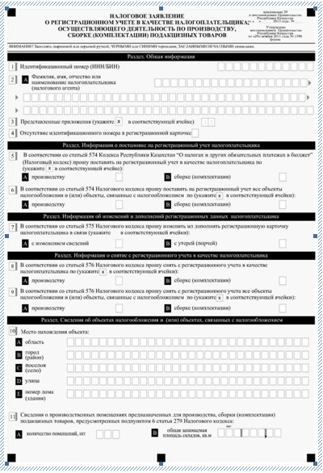
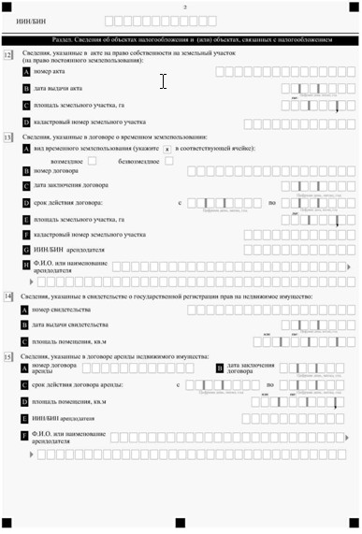
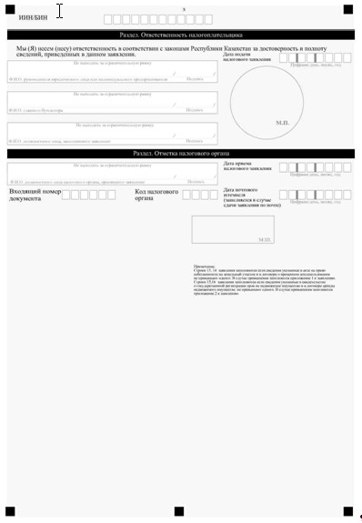
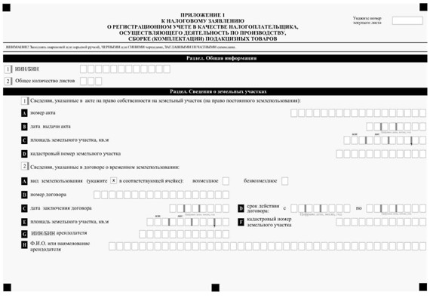
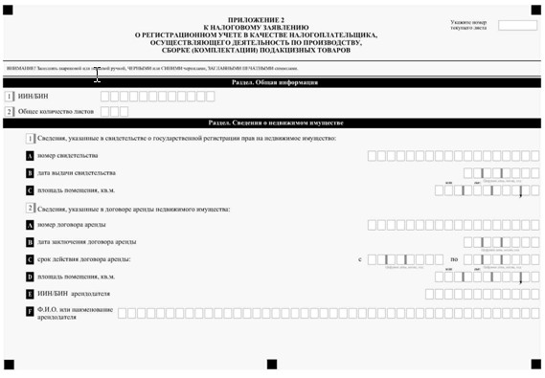

© 2012. РГП на ПХВ «Институт законодательства и правовой информации Республики Казахстан» Министерства юстиции Республики Казахстан

